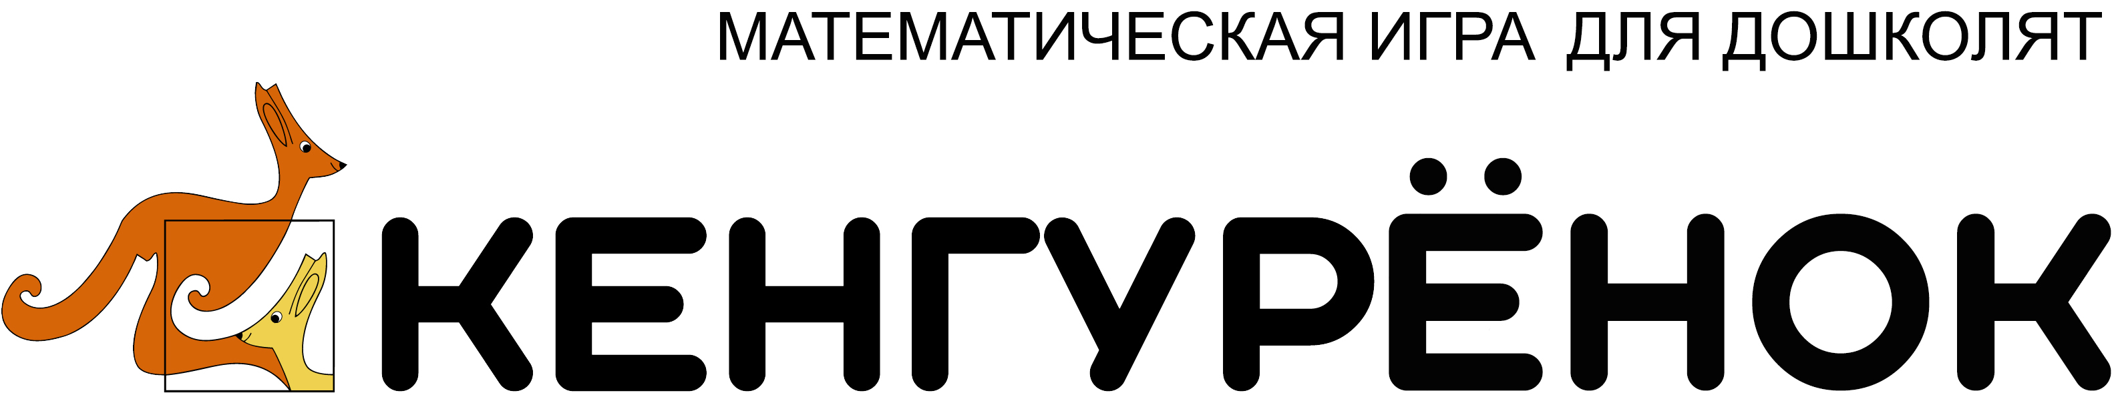 | В региональный оргкомитет  математической игры «Кенгурёнок»

Заявка на участие в математической игре «Кенгурёнок» в 2025 году
от дошкольного образовательного учреждения
Период проведения: 1-31 декабря 2025 года

Регион РФ, район, населенный пункт
Наименование ДОУ
Контактный email (обязательно!)

Данные об участниках:
Количество групп
Суммарное количество участников

Организаторы в ДОУ:
ФИО | Email (персональный) | Телефон

Настоящая заявка является письменным подтверждением согласия ДОУ с условиями проведения математической игры «Кенгурёнок», опубликованными на сайте https://ipokengu.ru/, в форме информационных материалов, правилами проведения игры, Положением о проведении и Регламентом игры, и определяет количественные параметры реализации совместной деятельности по его проведению.
Родители участников (лица их заменяющие) проинформированы об условиях проведения игры (сроки и форма проведения, стоимость участия, способ подведения итогов), оплатили в установленном порядке оргвзнос и подтвердили свое согласие на обработку персональных данных (фамилия и имя участника) с целью получения итоговых результатов в виде персональных сертификатов для участников и сводной ведомости результатов для воспитателей.

Дата _______________
Представитель администрации ОО

___________________ ________________________ _______________
Фамилия И. О. должность подпись

^{М.П.}

ВНИМАНИЕ! ПО ДАННОМУ ПЛАТЕЖУ БАНКОМ МОЖЕТ ВЗИМАТЬСЯ КОМИССИЯ!

КВИТАНЦИЯ |  | ИНН 3906139984 / КПП 390601001 УФК по Калининградской области (КЭИФ, МАУ ДО ЦТР и ГО «Информационные технологии» л/с 80273J01830) ОКТМО 27701000 КБК 000 00000000000000130
 |  | (ИНН и наименование получателя платежа)
 |  | р/сч 03234643277010003500
 |  | (номер счета получателя платежа)
 |  | Отделение Калининград г. Калининград сч. банка 40102810545370000028
(наименование банка и банковские реквизиты)
БИК 012748051
 |  | Назначение: «Кенгуренок», наименование ОУ
 |  | (наименование платежа)
 |  | Дата |  |  | Сумма платежа |  |  | руб. 00 коп.
 |  | (Ф.И.О., адрес плательщика)
Кассир |  | Плательщик

При оплате через Сбербанк-онлайн:
- Набираете ИНН 3906139984
- Выбираете «Игры»
- ФИО плательщика (указываете свои данные)
- ФИО ребенка (указываете название учреждения)
- Назначение платежа – Кенгуренок
- УИН - пропускаем
далее по запросу формы

